**中华人民共和国司法部标准**

**囚 用 单 鞋 要 求**

**1 样式**

1.1 外观样式

囚用男单鞋外观样式见图1。

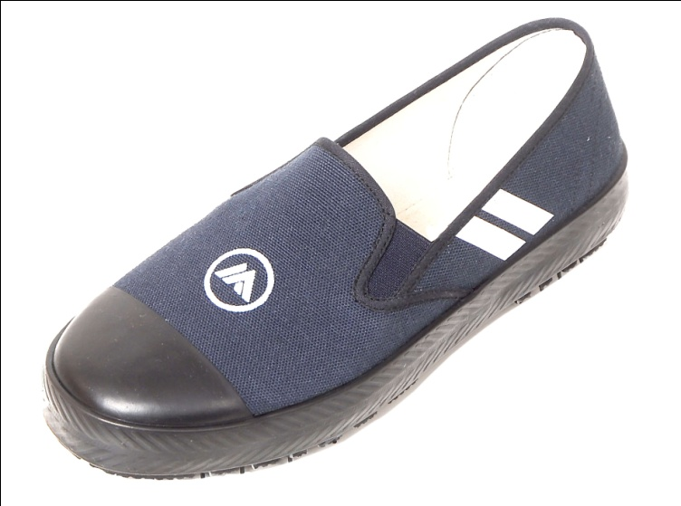

图1 囚用男、女单鞋外观样式

1.2 鞋底样式

鞋底样式见图2。

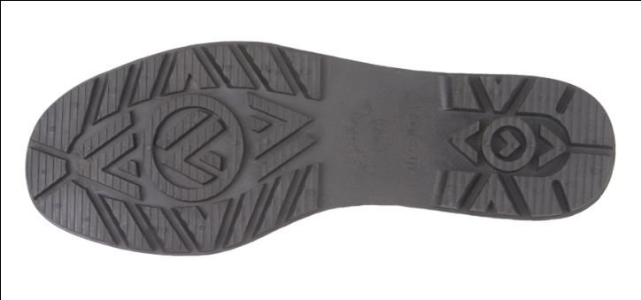

图2 鞋底样式

**2 结构**

2.1 囚用男单鞋为模压硫化大底、套帮贴合二次硫化成型、松紧口式布面胶鞋。

2.2 囚用男单鞋楦型为三型半，囚用女单鞋楦型为二型半。

2.3 鞋面整体颜色为铁蓝色，与囚服协调、搭配。

2.4 鞋面前部有司法部要求的、全国监狱统一使用的“囚”字变形标记。“囚”字变形标记外圆直径26mm，线条宽度2～2.5mm，标记颜色为白色，有夜间反光功能。

2.5 鞋前头有橡胶包头，材料为黑色橡胶，宽度为235号以下（含235号）：35mm±3mm，240～265号：40mm±3mm，270号以上（含270号）：45mm±3mm。

2.6 鞋两侧有条形纳米夜视反光标记，利于夜间监控罪犯行踪。反光标记每只鞋两侧各有两条，每条宽度为10mm，长度为30mm，两条反光条间距为5mm，反光条和鞋底角度为60度。

2.7 中底层为发泡海绵，加防霉防臭剂，厚度为7mm。

2.8大底为带“囚”字变形标记专用大底，便于脚印的痕检，有利于对罪犯的刑侦和追捕。材料为黑色橡胶，后跟高2mm，有防滑功能。

2.9 围条为黑色橡胶，印有“人”字形暗纹。

**3 材料要求**

3.1 鞋帮材料

鞋帮材料见表2。

表2 鞋帮材料要求

|  |  |  |  |
| --- | --- | --- | --- |
| 名称 | 执行标准 | 规格 | 用途 |
| 涤棉铁蓝色帆布 | FZ/T 14002 | 8029 (2+2)/3 | 鞋帮面布 |
| 涤棉本色帆布 | FZ/T 13003 | 4836 2/2 | 后足跟布 |
| 4836 2/2 | 鞋里布 |
| 5140 2/2 | 中底布 |
| 涤棉铁蓝平布 | — | 6058 1/1 | 沿口条 |
| 涤纶原白色缝纫线 | GB/T 6836 | 20/2 | 缝鞋帮 |
| 涤纶铁蓝色缝纫线 | GB/T 6836 | 20/2 | 缝鞋帮 |
| 涤棉铁蓝色松紧布 | — | 4.5cm | 松紧口 |

3.2 胶部件材料

胶底、围条、包头材料采用天然橡胶。

3.3 胶部件物理机械性能

物理机械性能见表3。

表3 物理机械性能

|  |  |  |
| --- | --- | --- |
| 部 件 | 项 目 | 要 求 |
| 大底胶 | 拉伸强度/Mpa | ≥7.0 |
| 拉断伸长率/% | ≥320 |
| 磨损体积/（cm3/1.61km） | ≤2.0 |
| 硬度/（邵尔A） | ≤75 |
| 围条与鞋帮 | 粘合强度/（ N/cm） | ≥15 |

**4 其他要求**

4.1 不准有任何金属件。

4.2不准有可拆解的单独鞋带。

4.3 鞋面的 “囚”字变形标记要清晰、明显。

4.4 大底的“囚”字变形标记要在脚掌着力点位置。

4.5 不绝缘性，鞋底在高电压下应具有导电性。

4.6 两侧纳米夜视反光标记应牢固，反光效果好。

4.7 中底布必须经抗菌卫生整理。

4.8 外观质量应符合国家标准。

**中华人民共和国司法部标准**

**囚 用 棉 鞋 要 求**

**1 样式**

1.1外观样式

囚用男棉鞋外观样式见图1。

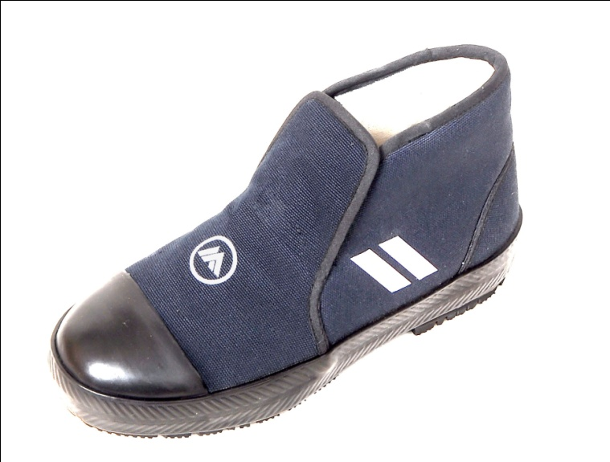

图1 囚用男、女棉鞋外观样式

1.2 鞋底样式

鞋底样式见图2。

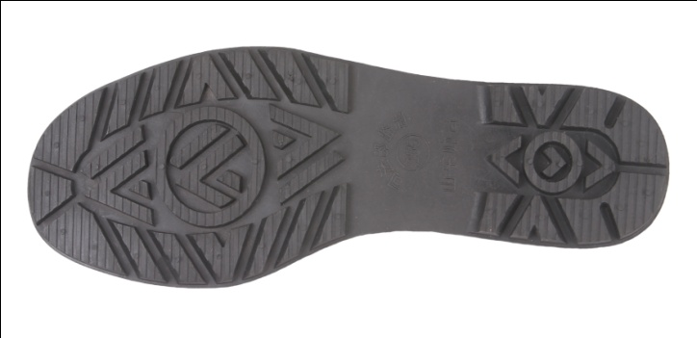

图2 鞋底样式

**2 结构**

2.1 囚用男棉鞋为模压硫化大底、套帮贴合二次硫化成型、松紧口式布面胶棉鞋。采用宽度为45mm的松紧布紧固鞋帮，利于和脚面贴合。

2.2 囚用男棉鞋楦型为三型半，囚用女棉鞋楦型为二型半。

2.3 鞋面整体颜色为铁蓝色，与囚服协调、搭配。

2.4 鞋面前部有司法部要求的、全国监狱统一使用的“囚”字变形标记。“囚”字变形标记外圆直径26mm，线条宽度2～2.5mm，标记颜色为白色，有夜间反光功能。

2.5 鞋前头有橡胶包头，材料为黑色橡胶，宽度为235号以下（含235号）：40mm±3mm，240～265号：45mm±3mm，270号以上（含270号）：50mm±3mm。

2.6 鞋两侧有条形纳米夜视反光标记，利于夜间监控罪犯行踪。反光标记每只鞋两侧各有两条，每条宽度为10mm，长度为36mm，两条反光条间距为5mm，反光条和鞋底角度为60度。

2.7 中底层为发泡海绵，加防霉防臭剂，厚度为9mm。

2.8 大底为带“囚”字变形标记专用大底，便于脚印的痕检，有利于对罪犯的刑侦和追捕。材料为黑色橡胶，后跟高2mm，有防滑功能。

2.9 围条为黑色橡胶，印有“人”字形暗纹。

**3 材料要求**

3.1 鞋帮材料

鞋帮材料见表2。

表2 鞋帮材料要求

|  |  |  |  |
| --- | --- | --- | --- |
| 名称 | 执行标准 | 规格 | 用途 |
| 涤棉铁蓝色帆布 | FZ/T 14002 | 8029 (2+2)/3 | 鞋帮面布 |
| 涤棉本色帆布 | FZ/T 13003 | 4836 2/2 | 后足跟布 |
| 4836 2/2 | 鞋里布 |
| 5140 2/2 | 中底布 |
| 涤棉铁蓝平布 | — | 6058 1/1 | 沿口条 |
| 涤纶原白色缝纫线 | GB/T 6836 | 20/2 | 缝鞋帮 |
| 涤纶铁蓝色缝纫线 | GB/T 6836 | 20/2 | 缝鞋帮 |
| 涤棉铁蓝色松紧布 | — | 4.5cm | 松紧口 |
| 毛毡 | — | 1000ｇ／ｍ**２** | 夹层 |

3.2 胶部件材料

胶底、围条、包头材料采用天然橡胶。

3.3 胶部件物理机械性能

物理机械性能见表3。

表3 物理机械性能

|  |  |  |
| --- | --- | --- |
| 部 件 | 项 目 | 要 求 |
| 大底胶 | 拉伸强度/Mpa | ≥7.0 |
| 拉断伸长率/% | ≥320 |
| 磨损体积/（cm3/1.61km） | ≤2.0 |
| 硬度/（邵尔A） | ≤75 |
| 围条与鞋帮 | 粘合强度/（ N/cm） | ≥15 |

**4 其他要求**

4.1 不准有任何金属件。

4.2不准有可拆解的单独鞋带。

4.3 鞋面的 “囚”字变形标记要清晰、明显。

4.4 大底的“囚”字变形标记要在脚掌着力点位置。

4.5 不绝缘性，鞋底在高电压下应具有导电性。

4.6 两侧纳米夜视反光标记应牢固，反光效果好。

4.7 中底布必须经抗菌卫生整理。

4.8 外观质量应符合国家标准。